反编译澎湃新闻APP的一些体会

本来想拿澎湃新闻当做新闻类app做参照的，因为他view确实很流畅。

在很早之前我就简单的研究过，也是同时打开玄学线和布局边界，查看view的绘制耗时。

之前版本的导航界面和主界面还是两个activity，有很明显的切换痕迹，玄学线也是在切换时出现一根很长的绘制耗时，但是在之后的主界面无论怎么操作，玄学线就是不动，而且布局边界也只有一个，所以我当时断定澎湃新闻的界面是用一个非常厉害的webview来渲染的。

（现在的版本连导航界面切换都没有变化了）

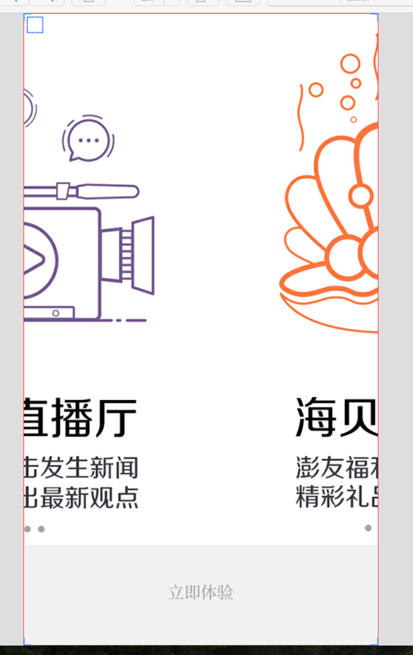 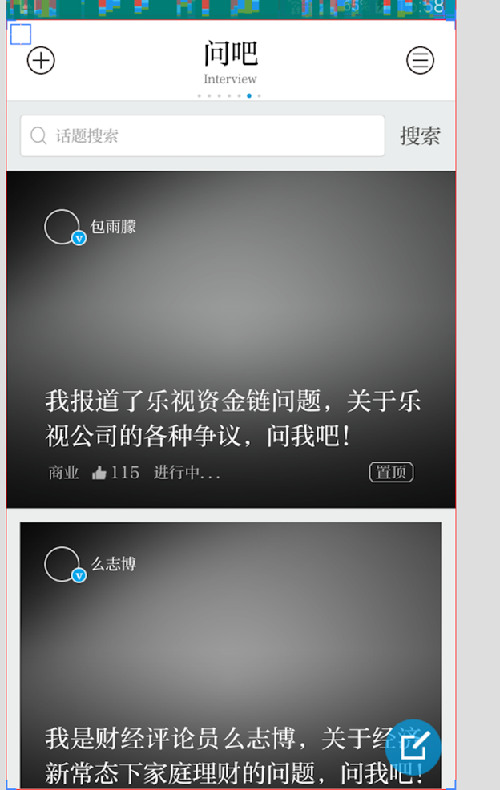

但是今天我查看澎湃新闻的视频播放时，发现一个很诡异的现象：

如果是单纯一个webview，那么视频播放就应该是另一个播放器，至少也得是另外一个新的webview控件来进行播放，（布局边界也证明了确实有两个控件），那么这样存在view的重新绘制，按道理来说玄学线会有变化，可是没有，连玄学线都没有。

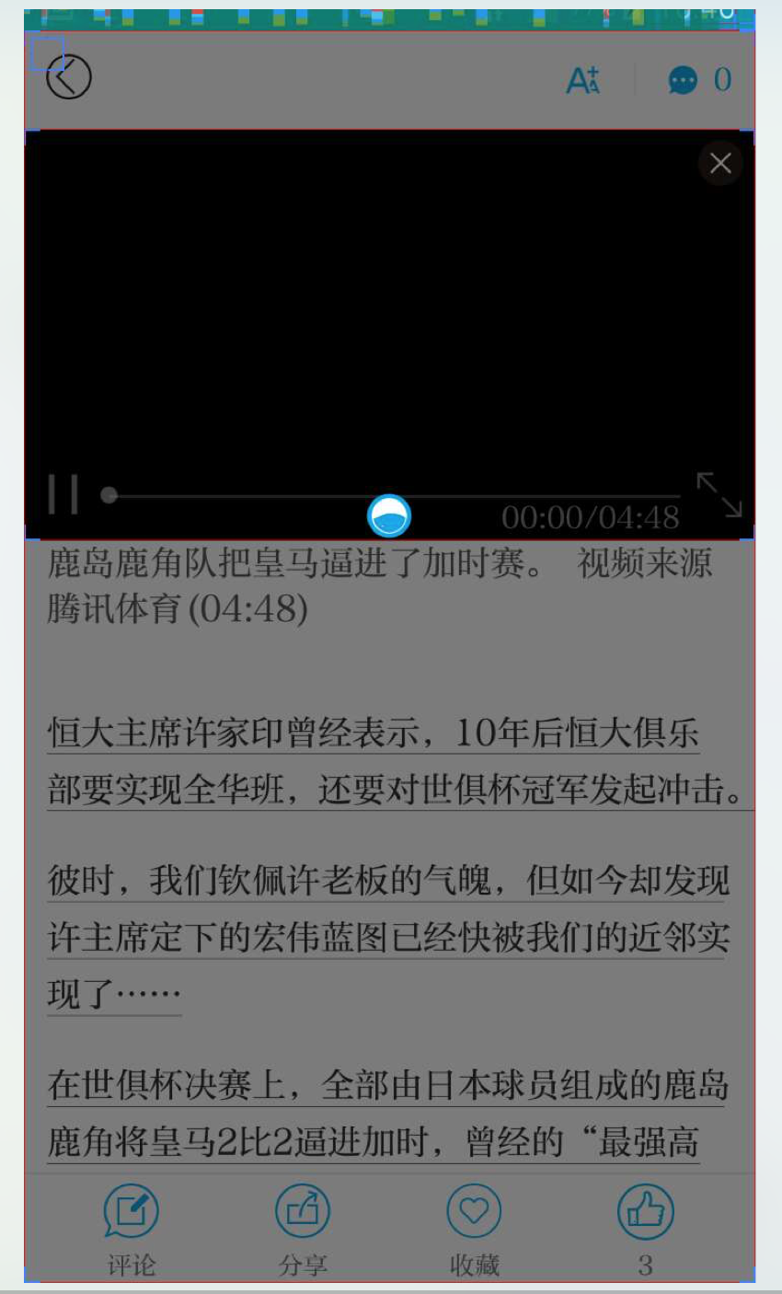

再者，视频播放过程中，无论怎样，view是一直被刷新的，玄学线怎么着也要有变化，可是并没有看见线（顶部的短线条证明我确实打开了玄学线）

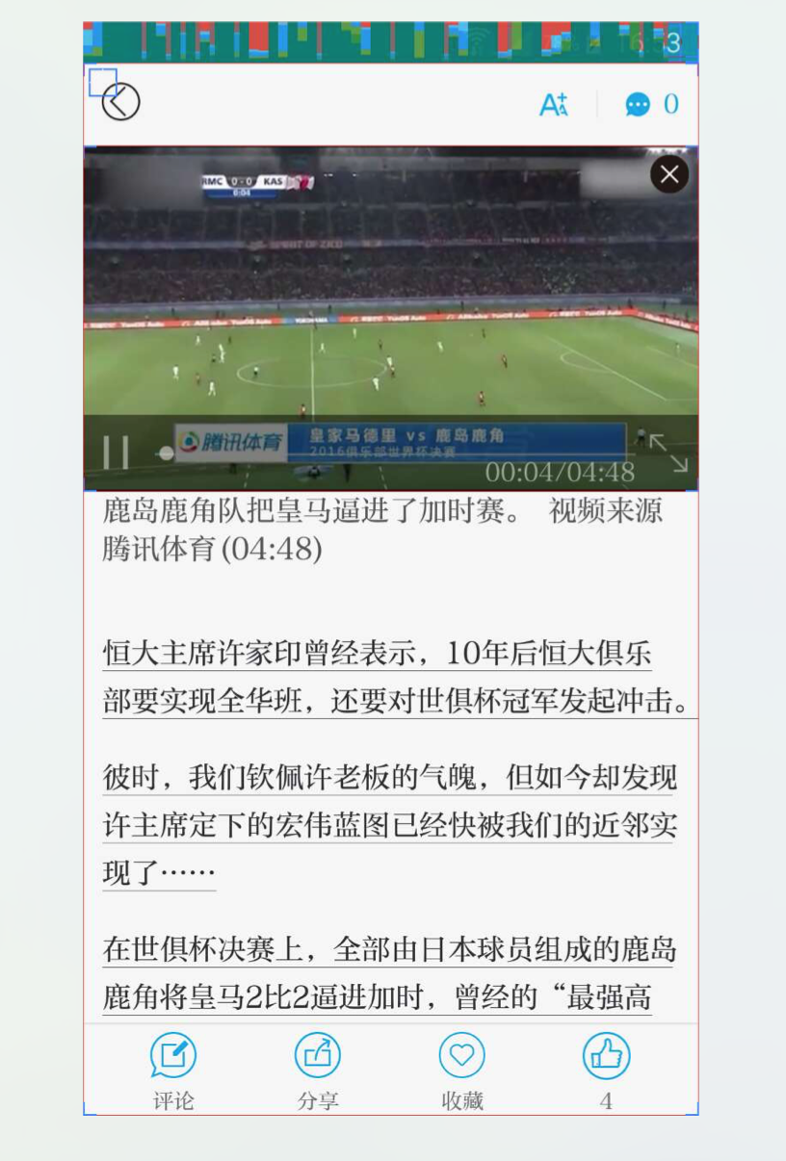

下图是只存在webview的activity（忽略那个toolbar）。

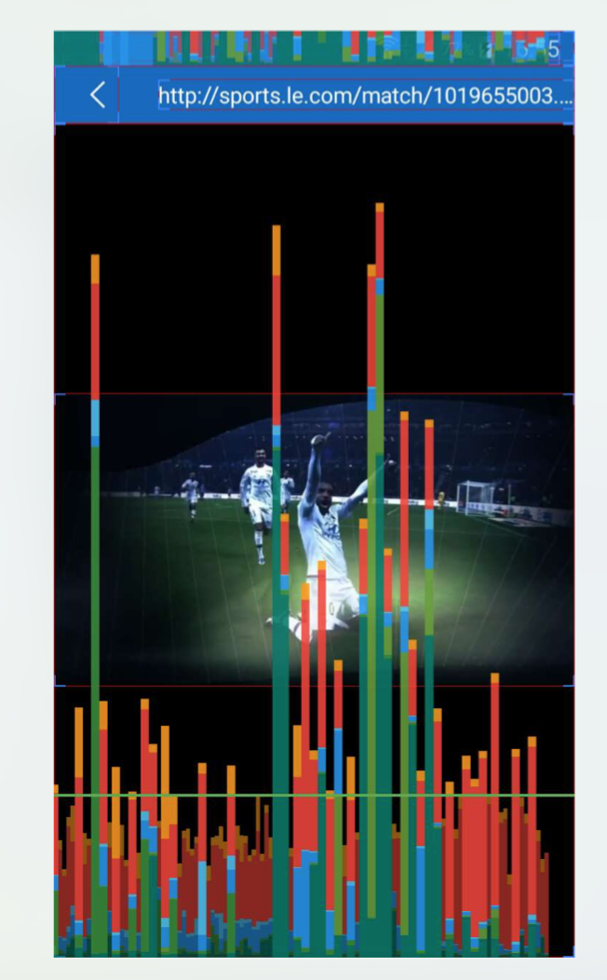

view是一直在刷新，且玄学线一直显示并不断变化着。

私以为，玄学线是基于java的基础，检测java层的变化，所以我决定反编译一下澎湃app，查看他的应用架构，是不是完全用NDK的方法写。

（反编译的步骤和工具下次有空新开一篇讲讲）

从反编译的结果来看，确实是这样的，lib库里解码图片，视频播放，网络请求，给lua的桥，乃至于web内核都应该是自家的。

布局文件夹里只有通知栏的布局，xml文件内容是桥。

AndroidManifest清单文件也只有三个属于澎湃包名的Activity。

